«Я – исследователь!»

Естественнонаучная (живая природа)

Исследовательский проект «Огород круглый год»

средняя группа

МБДОУ «Детский сад п.Молодежный Перелюбского муниципального района Саратовской области» старшая группа.

Научный руководитель:
Залесская Оксана Викторовна
Воспитатель МБДОУ « Детский сад п. Молодёжный Перелюбского муниципального района Саратовской области»» п. Молодёжный

Краткое описание исследовательской работы

Название | «Огород круглый год»
Выполнен автором или творческим коллективом (укажите ФИО) | Дети средней группы
Под руководством (укажите ФИО): | Залесской Оксаны Викторовны
Исследовательская работа посвящена изучению: | Наблюдению роста растений
Откуда у вас возник интерес к этой проблеме, вопросу? | Вызывать огромный интерес ребенка к посильному труду по уходу за растениями.
Где вы искали информацию для ответа на этот вопрос | В книгах по теме проекта, спрашивали у родителей, в сети Интернет
Какие гипотезы выдвигали: | Если обеспечить целенаправленное руководство детской  познавательно - исследовательской деятельности посредством выращивания  культурных растений в комнатных условиях, то ребенок будет иметь  представления об окружающем мире и демонстрировать активное развитие  сообразительности и логического мышления.
Использовали ли вы следующие (или другие методы) исследований для проверки своих гипотез:  Опросы (кого и о чем вы расспрашивали): | Родителей : какую рассаду можно вырастить на окне?
Наблюдения (за кем (чем) вы наблюдали: рассматривание семян и луковиц.
Эксперименты: "Вода и растения", посадка лука в стакан с водой. Наблюдение за ростом корней лука и водой в стакане и за ростом рассады.
Другие методы (укажите, какие именно): посмотреть книги по теме;
Как вы обобщали полученные данные: презентация проекта родителям воспитанников.
К каким выводам вы пришли: Создав огород на окне, мы вырастили лук, редис, помидор, перец, огурец. У детей появился интерес к растениям. Они могут различать некоторые виды растений, узнают особенности строения растения, научились правильно ухаживать за ними. Дети узнают много интересного из жизни растений, исследуют экспериментальным путем условия необходимые для их роста. Дети научились вести наблюдения и делать выводы.
Поддержать и развивать в ребенке интерес к исследованиям, открытиям, создать необходимые для этого условия.
Для оформление результата исследования вы использовали (укажите, как именно вы собираетесь представлять свою работу на финале Конкурса (например: схемы, рисунки, макеты, фотографии, другое...) |  | Компьютерная презентация
Текст выступления на Конкурсе подготовлен в виде (например, доклада, компьютерной презентации, напечатан в виде брошюры или книжки, другое...) |  | Доклада и компьютерной презентации

Исследовательский проект «Огород круглый год» средняя группа
Тема проекта: Огород круглый год»
(средняя группа)
Вид проекта: исследовательский.
Участники проекта: педагоги, дети, родители группы.
Срок проведения: долгосрочный (апрель – июль)
Актуальность темы.
Многие родители, имеющие свои огороды (не подозревают, что зеленое царство начнёт вызывать огромный интерес ребенка, если взрослые научать наблюдать за растением, видеть в зеленом ростке особое живое существо, жизнь которого целиком зависит от того, получает он уход или нет. Только с помощью взрослых дошкольник может понять, что жизнь растения зависит от наличия тепла, света и хорошей почвы, научится отличать здоровое и сильное растение от слабого, хилого, требующего «лечения». Научившись понимать состояние растений, ребенок будет сочувствовать и ухаживать. Таким образом, решаются задачи познавательно-исследовательского, социально – личностного, эстетического развития ребенка. Маленькие дети любят действовать. Мир вокруг себя они познают практически, а свои действия сочетают с наблюдениями за результатами. Практической деятельностью является непосредственное участие детей в уходе за растениями. Приобщение к посильному труду по уходу за растениями – это, прежде всего развитие таких качеств, как ответственность за выполнение поручения, за полученный результат, обязательность, целеустремленность. А это очень важные качества для обучения ребенка в школе.
Гипотеза.
Мы предполагаем, что дошкольник, прошедший «школу» ухода за огородными культурами на подоконнике, будет участвовать в посильном труде по выращиванию овощей на грядке вместе с родителями. А родители, получив необходимые советы, рекомендации, будут привлекать ребенка к совместной деятельности по выращиванию овощей, сделают ребенку собственную мини-грядку.
Цель: Развитие у детей потребности ухода за огородными культурами, умение наблюдать за их ростом. Вовлечение родителей в совместную исследовательскую деятельность.
Задачи:
• формировать у детей знания о росте и потребности растений;
• формировать умения наблюдать, ухаживать за огородами культурами;
• учить ребенка оформлять результаты наблюдений;
• развивать любознательность, интерес к исследовательской деятельности, экспериментированию.

Предполагаемый результат:
- Дети познакомятся с культурными и дикорастущими растениями.
- С помощью практической работы дети получат необходимые знания о создании условиий для роста растений.
- С помощью исследовательской работы дети должны будут выявить многообразие и разнообразие посевного материала.
- У детей будет формироваться бережное отношение к растительному миру.
- Формирование у детей уважительного отношения к труду.
- Создание в группе огорода на подоконнике.
- Создание фотоальбома для фиксации наблюдений за растениями в огороде на подоконнике.
- Активное участие родителей в реализации проекта.

Этапы работы над проектом:
- Подготовительный: определение цели и задач проекта, сбор информационного материала, создание условий для организации работы в «огороде на окне», составление плана мероприятий по организации детской деятельности
- Основной (или этап реализации проекта): проводятся запланированные мероприятия для реализации проекта(беседы, опыты, эксперименты, творческая деятельность, рассматривание иллюстраций, чтение)
- Заключительный: подводятся итоги, подготавливается презентация, итоговая беседа.
Этапы реализации проекта.

№  пп | Мероприятия | Цели |  |  | Ответственные |  | Сроки  реализации
1 этап – подготовительный.
1 | Беседа с родителями «Огород на окне». | Обсудить цели и задачи проекта. Сформировать интерес у родителей по созданию условий для реализации проекта. |  |  | Воспитатели  родители. |  | Апрель
2 | Консультация для родителей «Огород на подоконнике»  Анкета для родителей. | Просвещать родителей по данной теме. |  |  | Воспитатели |  | апрель
3 | Подбор наглядно – дидактических пособий, демонстрационного материала, природного материала, художественной и научной литературы, приобретение необходимого оборудования. | Создать условия для реализации проекта «Огород круглый год». |  |  | Воспитатели  родители. |  | Апрель
4 | Рассматривание книг, иллюстраций о растениях | Вызвать интерес к растениям, желание заботиться о них, углублять и расширять знания видах растений. |  |  | Воспитатели |  | апрель
2 этап – основной.
 | .
5 | Практическая деятельность: посадка лука, помидор, редиса, огурца, болгарского перца. |  | Вызвать интерес к выращиванию огородной культуры. |  |  | Воспитатели | апрель
6 | Опыт – наблюдение за ростом лука, помидор, редиса, огурца, болгарского перца. |  | Учить детей замечать изменения, которые происходят у прорастающих луковиц, зерна. |  |  | Воспитатели | апрель
7 | Труд в уголке природы. |  | Продолжать учить детей правильно строить суждения и делать выводы о создании благоприятных условий (воды, света, тепла) |  |  | Воспитатели | апрель
8 | Опыт- наблюдение за ростом лука в благоприятных и неблагоприятных условиях. |  | Получить необходимые условия для роста лука (свет, вода, тепло). |  |  | Воспитатели | апрель
9 | Практическая деятельность: выращивание рассады (помидор, перец). |  | Продолжать формировать навыки посадки и ухода за растениями. |  |  | Воспитатели | апрель
10 | Труд в уголке природы. |  | Продолжать учить детей правильно строить суждения и делать выводы о создании благоприятных условий (воды, света, тепла) |  |  | Воспитатели | апрель
11 | Наблюдения: «Растут ли наши растения?» |  | Продолжать учить детей замечать изменения в росте и развитии растений . |  |  | Воспитатели | апрель
12 | Оформление фото альбома наблюдений. |  | Зафиксировать наблюдение за растениями. |  |  | Воспитатели | май
13 | Труд в природе. |  | Подготовить клумбы к высадки рассады помидор, болгарского перца, формировать интерес к результату своего труда. |  |  | Воспитатели | май
14 | Итоговая беседа «Огород круглый год переносится на участок детского сада». |  | Настроить детей на дальнейшую деятельность по пересадке огорода на окне в огород на участке сада. |  |  | Воспитатели | май
15 | Наблюдения: «Растут ли наши растения?» |  | Продолжать учить детей замечать изменения в росте и развитии растений . |  |  | Воспитатели | июнь, июль
3 этап – заключительный.
15 | Обработка и оформление материалов проекта в виде презентации. |  |  |  | Воспитатели |  | июль
16 | Анализ результативности |  |  |  | Воспитатели |  | июль
17 | Конкурс для родителей и детей «Такие смешные овощи» |  |  | Привлечь родителей и детей участвовать в конкурсе. | Воспитатели

Так началась наша исследовательская работа над проектом «Огород круглый год!».
Составили план мероприятий по организации детской деятельности.
В подготовительном этапе провели с родителями беседу «Огород на окне». Провели беседу с родителями и предложили участвовать вместе с детьми в проекте «Огород круглый год». Родители поддержали наши инициативу по устройству огорода, понимая всю его значимость. Помогли приобрести необходимый материал и оборудование.
В помощь родителям провели консультации.
Консультация для родителей «Сделайте грядку на подоконнике»
«Очень занимательным делом для дошкольника является выращивание растений на подоконнике. Выращивать следует то, что быстро растет «прямо на глазах» у ребенка: лук. Роль взрослого здесь не только в том, чтобы показать, как нужно посадить, но и в том, чтобы приохотить его к систематическим наблюдениям. Каждый раз нужно не только наблюдать, но и фотографировать. Фотографии дают возможность сравнить предыдущее состояние растения с настоящим и тем самым установить, что изменилось. Каждую неделю будем фотографировать. Таким образом, получатся фотографии, на которых отображено развитие растения. В конце вы можете предложить ребенку срезать зелень лука в суп, а фотографии останутся! По ним ребенок может рассказать, как рос лук.. Ребенок не только трудится, поливая растения, но и получает знания о том, как надо выращивать растения.
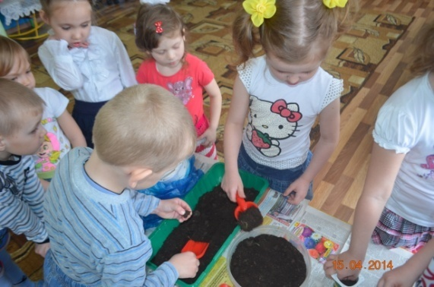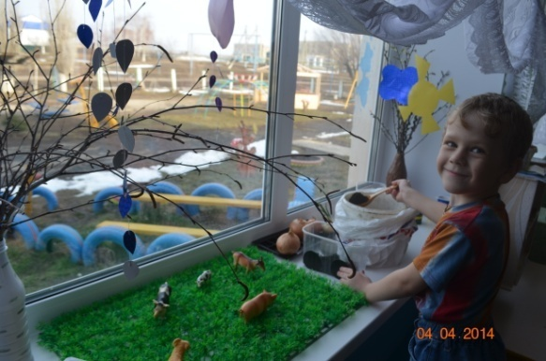
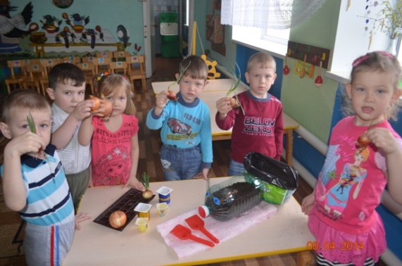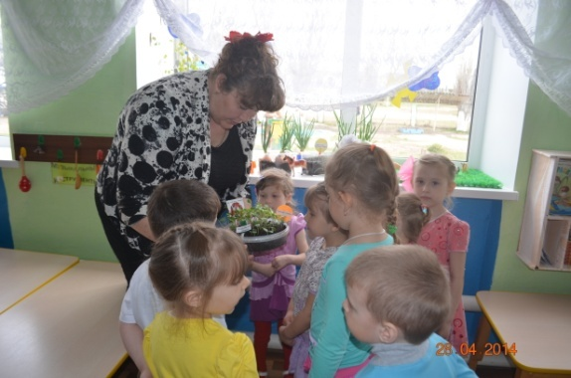

Провели анкетирование родителей (Приложение №1)
Обработав результаты анкетирования мы выяснили, что 100% родителей наших воспитанников имеют огород. Но в посадке и выращивании овощей и зелени ребенка не привлекают или частично. Ребенок является сторонним наблюдателем. По мнению родителей, ребенок еще очень мал для этой трудовой деятельности. Хотя полезность труда для детского организма никто не отрицал.
Именно поэтому мы решили, что для наших детей будет очень полезным устройства огорода на подоконнике. Создав огород на подоконнике, мы вырастим лук, редис, огурец, помидор, перец. Тем самым, у детей вырастит интерес к позновательно-исследовательской деятельности. Исследуя опытным путем, выяснят наилучшие, благоприятные условия для роста растений. Научатся вести наблюдения, фиксировать их делать первые выводы.

Подобрали наглядно – дидактических пособий, демонстрационного материала, природного материала, художественной и научной литературы, приобрели необходимого оборудования. Рассматривали книги, иллюстраций о растениях, читали сказки «Пых», «Однажды хозяйка с базара пришла», инсценировали сказку «Репка».

Работа с родителями:
- Беседа с родителями «Огород на окне».
- Консультация для родителей «Сделайте грядку на подоконнике»
- Помощь родителей в приобретении инвентаря, посевного материла для огорода на окне.
Приобрели необходимый материал и оборудование для создания «огорода на окне».
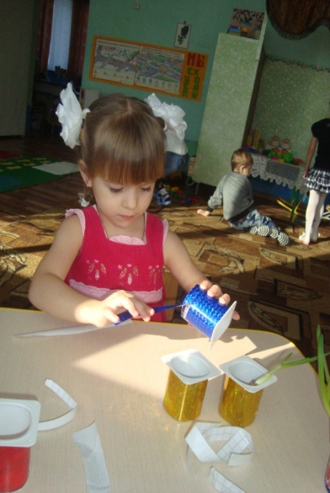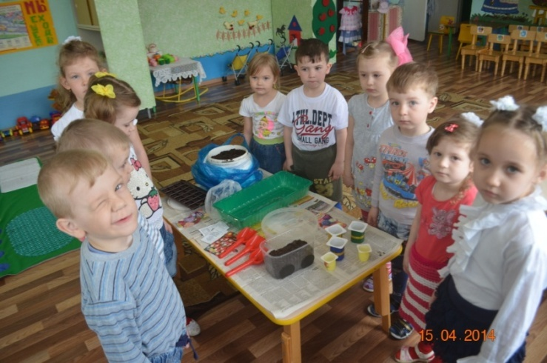

Провели беседы: «Роль солнца, воды и воздуха в жизни и росте растений», наблюдали за изменениями, и сравнивали в фото альбоме.
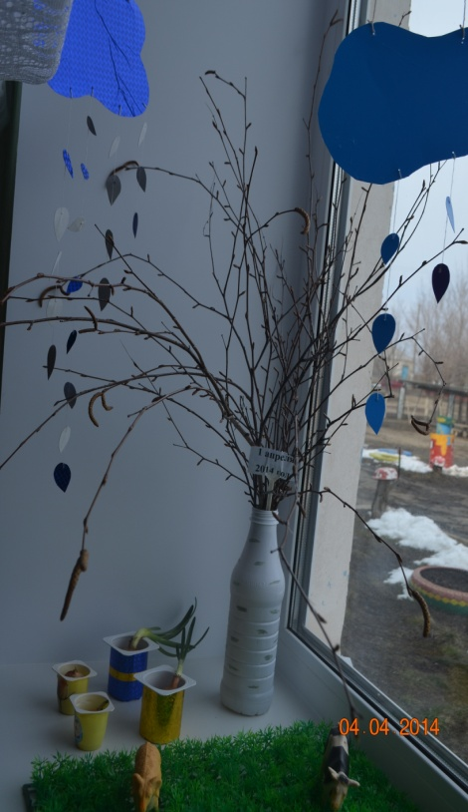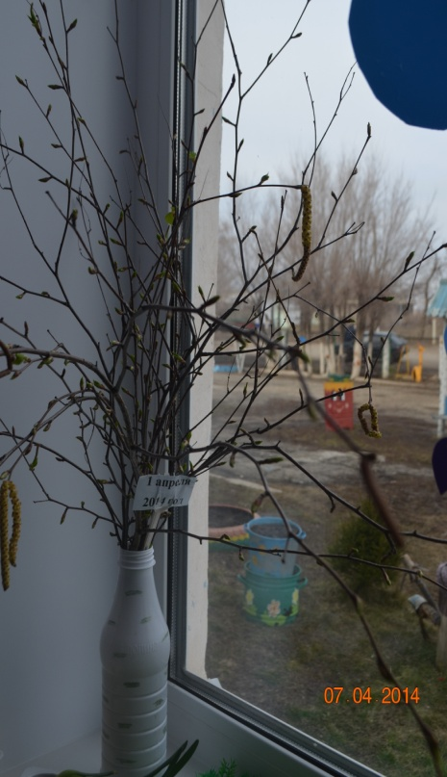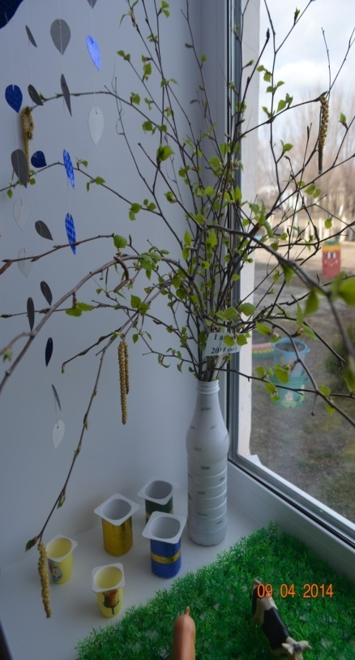
Изготовили таблички-указатели, фотоальбом наблюдений.
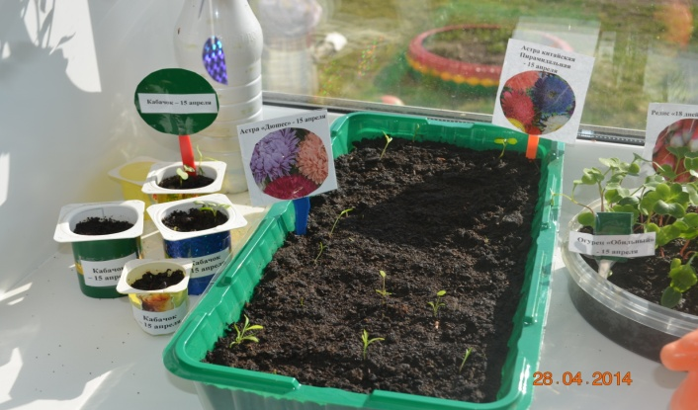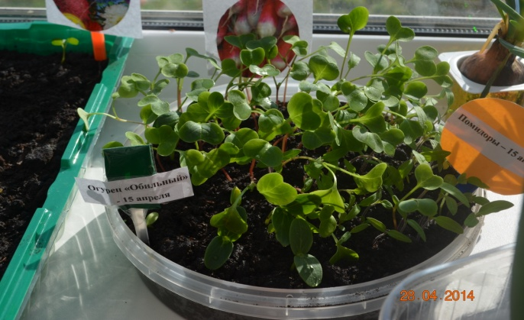
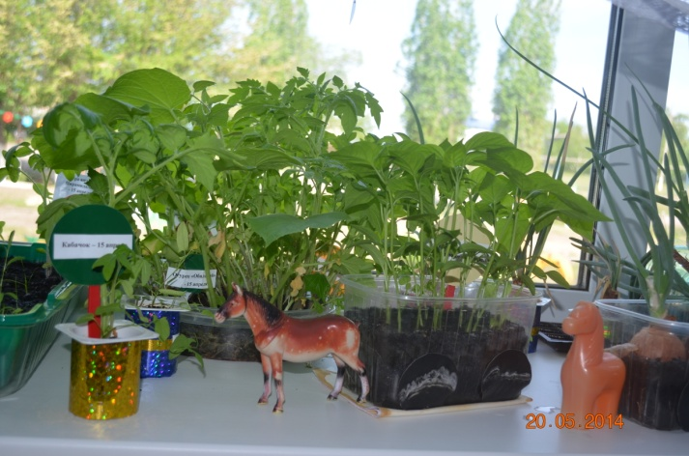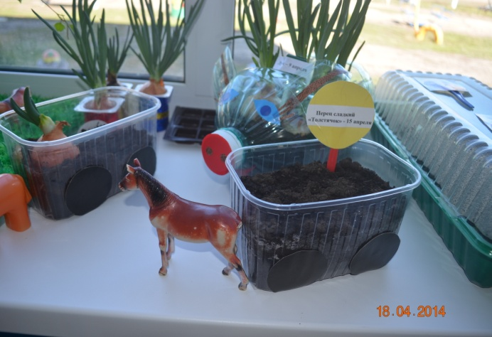

Основной этап.
Приступили к практической деятельности: посадили лук, семена помидор, редиса, огурца, болгарского перца. Начали вести наблюдение за ростом лука, рассады. Фиксировали фото отчет наблюдений.
Провели опыт- наблюдение за ростом лука в благоприятных и неблагоприятных условиях. Один стаканчик с луком мы поставили на свет, ближе к солнечным лучам, а другой стаканчик с луком в тень и при одинаковом поливе, выяснили, что для результата роста лука необходимы условия, что растения живые: нуждаются в свете, тепле, воде. А несоблюдение даже одного условия может отразиться на росте и даже привести к гибели растения.
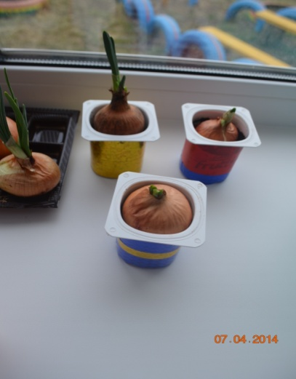
Проводили практическую деятельность: выращивание рассады (помидор, перец), формировали навыки посадки и ухода за растениями. Выяснили, что из одной семечки может появиться только одно растение. А при соблюдении необходимых условий растение быстрее растет, поэтому нужно о нем заботиться: поливать, рыхлить.
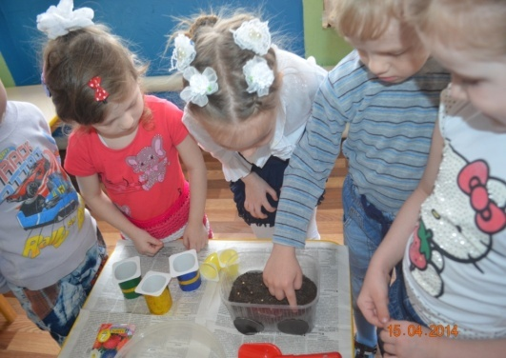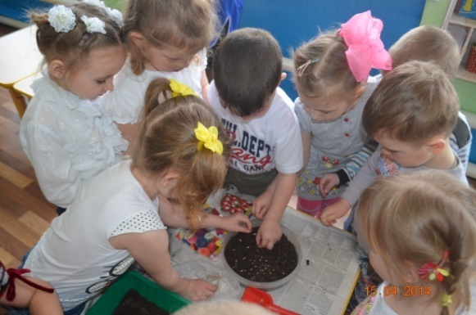
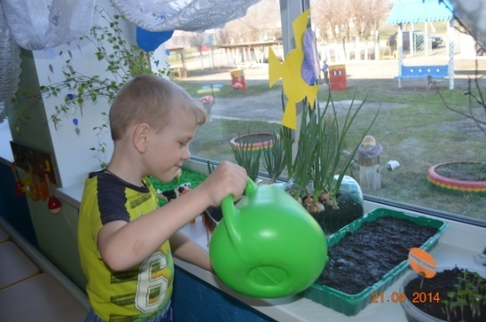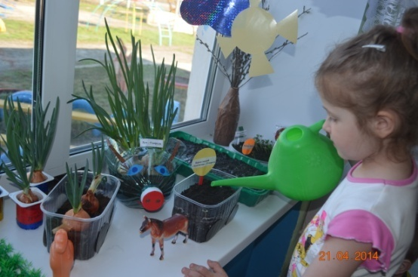

Проводили наблюдения «Растут ли наши растения», сравнивали проросший перец с фотографией посадки.
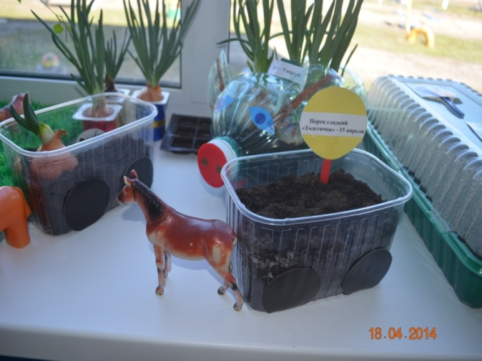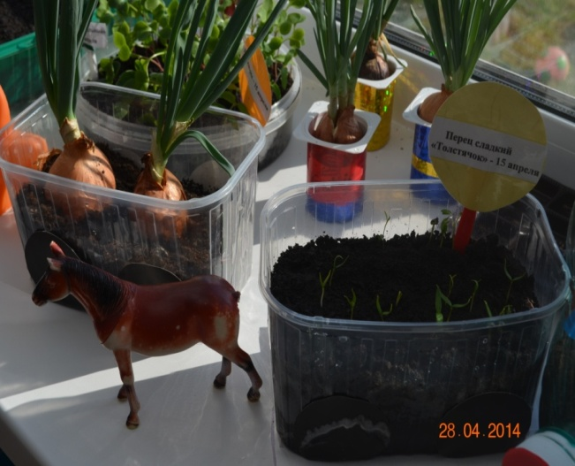
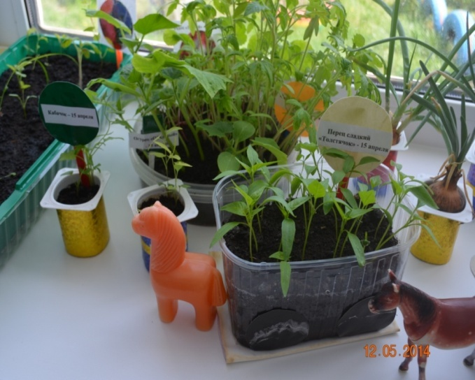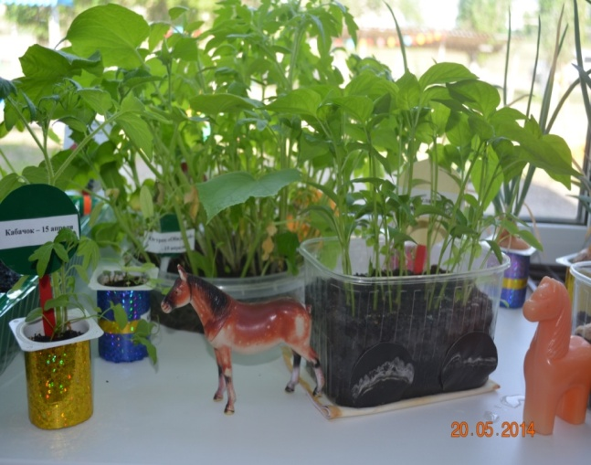
Вот такая рассада у нас выросла. Готовая, для высадки на клумбы.
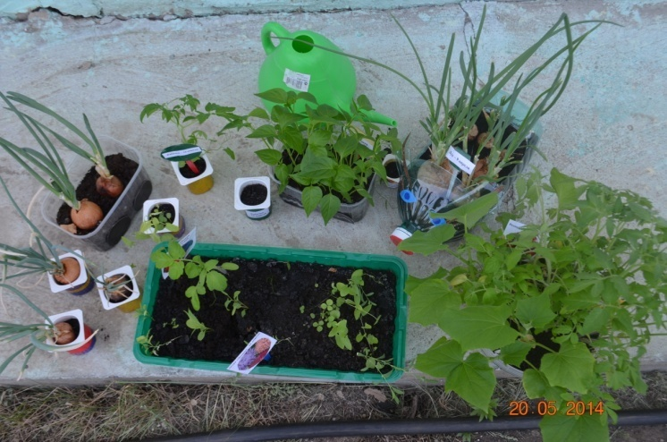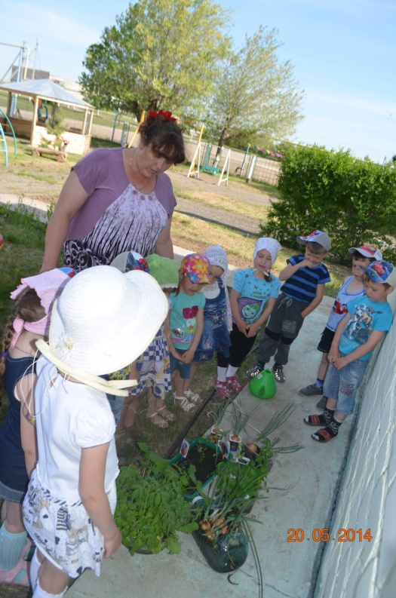

Пересаживали рассаду в грунт, для дальнейшего исследования растений.
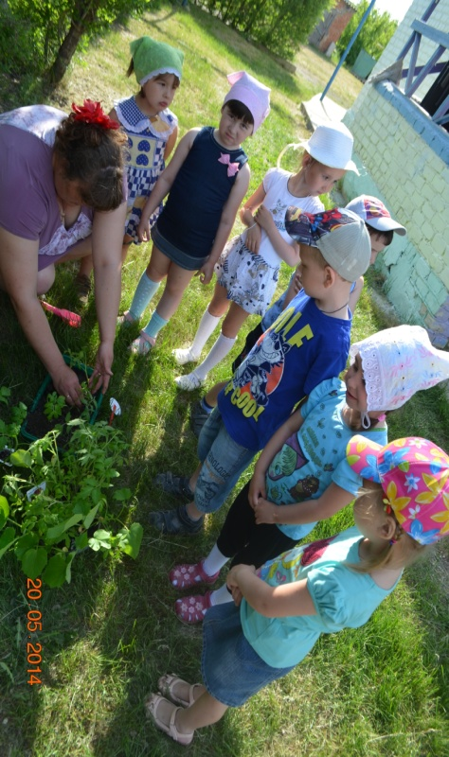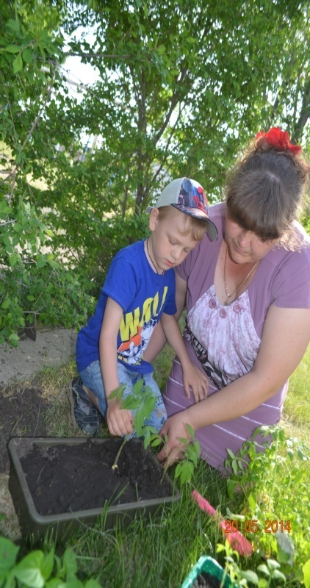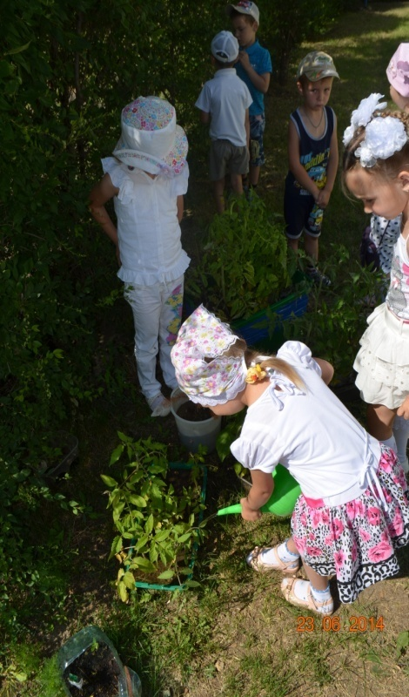
Итоговое мероприятие.
Как только стали подрастать зеленые перышки на наших луковицах мы с удовольствием ели их во время обеда.
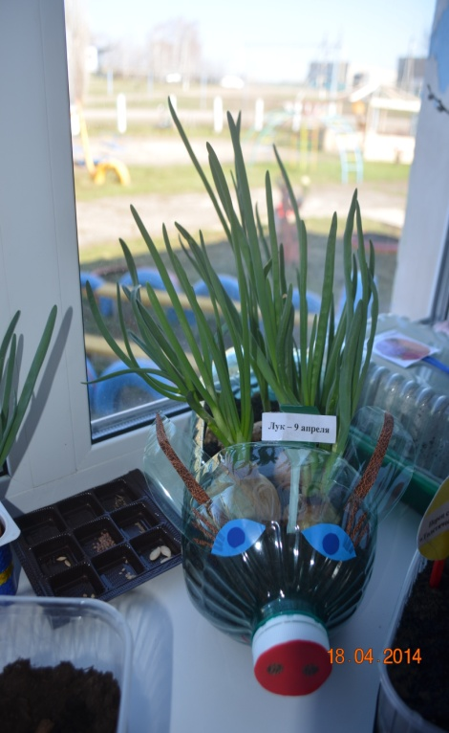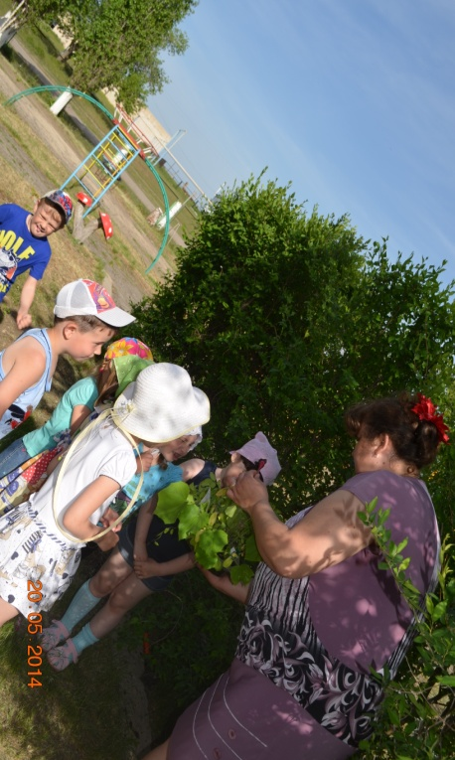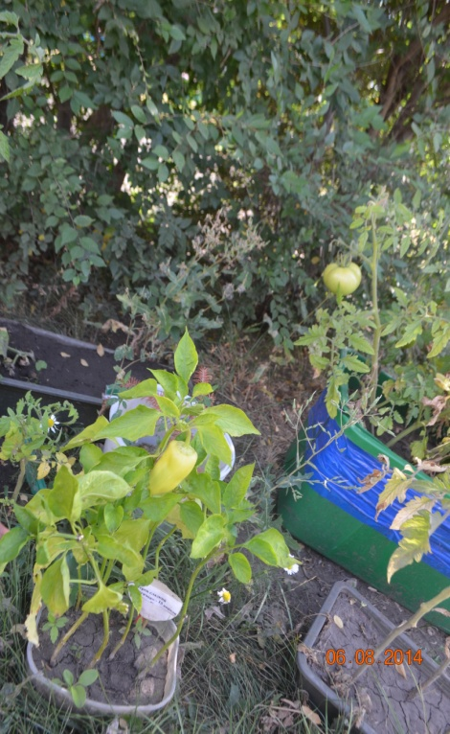

Заключительный этап.
Итогами проведения проекта «Огород круглый год» стала фотовыставка «Урожайные грядки» в нашей группе ДОУ.
Участие родителей и детей в конкурсе поделок из овощей «Такие смешные овощи»
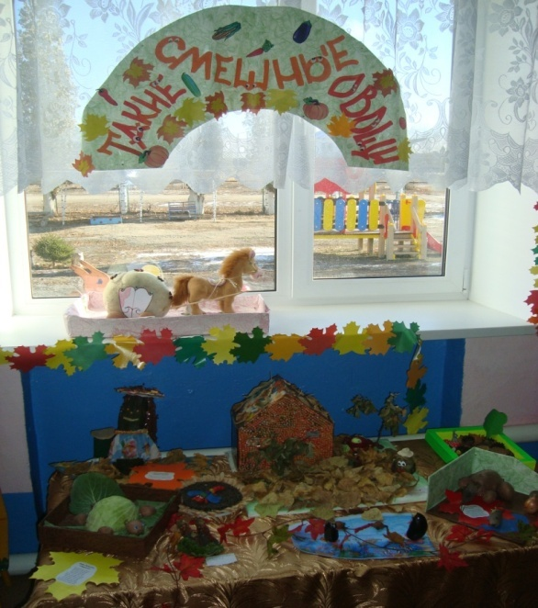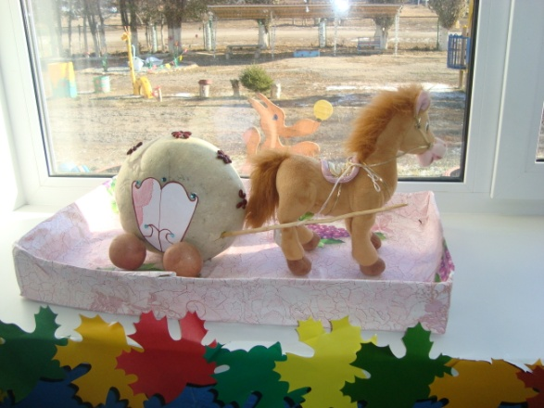

По реализации проекта «Огород круглый год» были получены следующие результаты:
- Дети познакомились с дикорастущими и культурными растениями.
- У детей формируется интерес к исследовательской деятельности по выращиванию культурных растений в комнатных условиях.
- В результате практической деятельности дети получили необходимые условия для роста растений.
- Дети увидели многообразие посевного материала.
- Дети стали бережнее относиться к растительному миру.
- В группе был создан огород на окне.
- Дети стали более уважительно относиться к труду.
- Наблюдение за растениями были зафиксированы в фото альбоме наблюдений.
- Родители приняли активное участие в проекте «Огород круглый год».

В завершении проекта мне бы хотелось выразить благодарность своим родителям, которые идут на помощь, участвуют, предлагают как лучше сделать, и самое, главное, делают это от души и с добрыми чувствами и намерениями. Большое им спасибо за помощь в организации исследовательского проекта «Огород круглый год».
Свой исследовательский проект, мы представили на педагогическом совете перед педагогами ДОУ.

ПРИЛОЖЕНИЕ № 1

АНКЕТА ДЛЯ РОДИТЕЛЕЙ
• Есть ли у вас огород?
• Есть ли у ребенка своя грядка, клумба?
• Выращиваете ли Вы что-нибудь из овощей зимой на окошке?
• Привлекаете ли Вы ребенка к совместной деятельности по выращиванию овощей в огороде? Если нет, то почему?
• Считаете ли Вы полезной такой вид трудовой деятельности для своего ребенка?
• Какие приемы Вы используете, чтобы заинтересовать ребенка в оказании помощи?
• Как Вы думаете, какие личностные качества характера будут развиваться в ребенке, если он будет участвовать в совместной деятельности по посадке, уходу за огородными культурами?

Список используемой литературы:
1. Воронкевич О. А. «Добро пожаловать в экологию».
2. Горбатенко О. Ф. «Система экологического воспитания в ДОУ».
3. Горькова Л. Г. «Конспекты занятий по экологическому воспитанию».
4. Сигимова М. Н. «Познание мира растений».
5. Николаева С.Н. Юный эколог: Программа экологического воспитания
дошкольников / С.Н. Николаева – М.: Мозаика-Синтез, 2002. – 128 с.
6. Николаева С.Н. Эколог в детском саду: Программа повышения
квалификации дошкольных работников. / С.Н. Николаева – М.: Мозаика-
Синтез, 2002. – 120 с.
7. Экологическое воспитание дошкольников: Пособие для специалистов
дошкольного воспитания / Автор составитель Николаева С.Н. - М.: ООО
«Фирма «Издательство АСТ» - 1998. - 320 с.
8. Николаева С.Н. Экологическое воспитание младших дошкольников.
Книга для воспитателя детского сада. / С.Н. Николаева – М.: Мозаика-
Синтез, 2002. – 96 с.
9. Николаева С.Н. Методика экологического воспитания в детском саду:
Работа с детьми средних и старших групп детского сада: Книга для
воспитателей детского сада / С.Н. Николаева.- М.: Просвещение – 1999. -
207 с.

